Boudin blanc aux échalotes
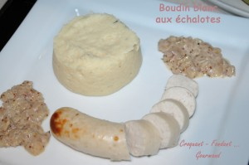 Pour 6 Croquants-Gourmands
- 6 boudins blancs
- 8 belles échalotes
- vin blanc sec
- 2 feuilles de laurier
- quelques brindilles de thym
- 2 càs de moutarde à l'ancienne
- 150 ml de crème
- huile d'olive - sel & poivre du moulin
Préchauffage du four à 180°C (chaleur tournante)
Éplucher et hacher finement les échalotes.
Les faire suer dans un filet d'huile d'olive, sans coloration, jusqu'à ce qu'elles soient bien fondantes. Saler légèrement et poivrer.
Les étaler au fond du plat et les parsemer de thym effeuillé.
Mouiller de vin blanc à hauteur .
Piquer les boudins avec une brochette et les disposer sur les échalotes.
Déposer les feuilles de laurier.
Enfourner pour environ 10 minutes. Réserver les boudins au chaud.
Remettre les échalotes et leur fond de cuisson dans la sauteuse, ajouter la moutarde et remuer sur feu doux pour l'intégrer.
Ajouter enfin la crème et laisser frémir quelques instants.
Vérifier l'assaisonnement.
Servir avec les boudins bien chauds.
J'ai accompagné d'une purée mi pommes de terre-mi céleri rave.

